Муниципальное бюджетное общеобразовательное учреждение
Нерастанновская средняя общеобразовательная школа
(МБОУ Нерастанновская СОШ)

Проектная работа
(секция «Знайка»)

«Орфография. Названия конфет»

Выполнили:
Захарченко Артем,
Крюкова Мария,
ученики 3а класса
Руководитель:
Данилова Инна Михайловна,
учитель начальных классов

п. Нерастанное, 2021

Оглавление
Введение ……………………………………………………………………….2
Основная часть
Происхождение слова «конфеты» ……………………………………………3
История фантика ………………………………………………………………3
Классификация названий конфет по орфограммам ………………………...4
Анкетирование ………………………………………………………………..9
Эксперимент …………………………………………………………………..10
Заключение ……………………………………………………………………11
Список литературы …………………………………………………………...12
Приложение

Введение
Идея изучать орфограммы по конфетным фантикам возникла тогда, когда на уроке изобразительного искусства учитель предложила нам попробовать себя в роли дизайнеров и создать свои оригинальные эскизы фантиков от конфет. (Приложение 1).
Придумывая названия для своих фантиков, мы столкнулись с тем, что многие ученики нашего класса допустили орфографические ошибки в названиях конфет. Это натолкнуло нас на мысль: «А можно ли с помощью уже существующих фантиков повысить грамотность письма? Можно ли вообще на фантиках найти орфограммы русского языка?».
Цель исследования: изучение русского языка в занимательной форме, а именно: поиск орфограмм на фантиках от конфет.
Задачи:
- Узнать историю происхождения обёрток от конфет.
- Повторить орфограммы, изученные на уроках русского языка.
- Изучить названия разных конфет.
- Найти орфограммы русского языка на обёртках от конфет.
- Классифицировать названия конфет по орфограммам.
- Выяснить, можно ли повысить уровень орфографической зоркости, используя фантики от конфет.
- Развивать орфографическую зоркость
- Повысить грамотность
Объект исследования: фантики от конфет.
Предмет исследования: орфограммы русского языка.
Гипотеза: орфографию можно изучать не только на уроках русского языка, но и по обёрткам от конфет
Методы исследования:
- изучение информации по данной теме;
- изучение оберток от конфет;
- анкетирование учащихся начальных классов;
- классификация;
- эксперимент;
- анализ и обобщение полученных результатов.
Актуальность исследования заключается в том, что орфографическая зоркость приобретается как раз в период начальной школы. Все дети очень любят конфеты, так почему бы не совместить приятное с полезным: развивать орфографическую зоркость, находя орфограммы русского языка на фантиках от конфет?

Своей работой мы хотим доказать, что конфетные фантики достойны не только любования, но они – прекрасные помощники в изучении правил правописания в русском языке.

Основная часть
I.Происхождение слова «конфеты»
По статистике, в России ежегодно выпускают более одного миллиона тонн конфет. Представьте, сколько в нашей стране существует названий конфет!
Начиная работу над данным исследованием, нас заинтересовал вопрос: а как появилось лакомство, которое мы все так любим и называем конфетами? Мы узнали, что более 3 тысяч лет назад древние египтяне случайно смешали мёд, инжир и орехи – так и появились первые конфеты.
В наше время существует великое множество сортов конфет, разного вкуса и формы, у каждого есть свои любимые.
Оказывается, наш любимый чупа-чупс – конфета-космонавт. В 1995 году космонавтам на станцию Мир послали не какие-нибудь конфеты, а чупа-чупс.
А шоколадные конфеты придумал в 1857 году аптекарь Джон Нойхауз, живший в Брюсселе. Он изобретал средство от кашля и случайно получил продукт, который мы сегодня называем шоколадными конфетами. Золотистые обёртки для них придумала его жена. А в 1912 году его сын ввёл конфеты в продажу. Вот такие интересные факты о конфетах нам удалось выяснить.
Тема нашего исследования выбрана неслучайно. Ведь значение орфографической грамотности очень велико. Современное поколение отличается безграмотностью и с этим нужно бороться.
Учитель нам рассказал о том, что грамотное письмо берёт свое начало от умения замечать орфограммы, «видеть» их в окружающей нас письменной речи. Это орфографическая зоркость.
II.История создания фантика
Заворачивать конфеты в бумажные обертки начали довольно давно. Первые двухслойные, из фольги и бумаги, обертки для конфет появились в 1850 году. Серьезный толчок этому делу дал великий американский изобретатель Томас Эдисон. Эдисон — удивительный человек. По его проекту в 1882 году Нью-Йорке была построена первая в мире электростанция постоянного тока. Он создал прибор, явившийся прототипом диктофона, аппарат для записи телефонных разговоров, фонограф, пишущая машинка, биржевой телеграф, генератор переменного тока и, конечно, лампочку и много чего еще (всего около 1000 изобретений).
И среди всего этого великолепия мало кто вспоминает, что в 1872 году Эдисон придумал еще и парафинированную бумагу, служившую первой оберткой для конфет. Над разработкой дизайна кондитерских упаковок в России работали такие известные художники, как Васнецов, Билибин, Бенуа, Врубель, Андреев и многие другие.
Фа́нтик (от слова «фант») — народное название конфетной обертки, которая служит для заворачивания конфет и другой кондитерской продукции. Фантик для конфеты – это её визитная карточка. По нему можно узнать, как называется конфета, из чего сделана и откуда к нам приехала.

III. Классификация названий конфет по орфограммам
Орфограмма - от греч. орфо - «правильный» и грамма – «буква, запись». Многие школьники знают такое определение орфограммы - это опасное место в слове, которое прежде, чем написать, необходимо проверить. Чтобы ученики лучше запомнили орфограммы, им задают учить правила, запоминать рифмованные стихи о разных орфограммах, многократно прописывать слова с орфограммами, но во время диктанта почему-то все это вылетает из головы, и …вот она – «двойка».
Многие педагоги отмечают, что знания дети имеют, но на практике применить их не всегда могут. А что, если соединить обучение с практикой, и изучать орфограммы… по фантикам.

Вспомнив и проанализировав орфограммы, которые мы уже изучили, мы составили такую классификацию орфограмм.

После изучения литературы нас ожидала самая интересная часть исследования - это поиск орфограмм на фантиках от конфет и классификация названий конфет по орфограммам. С помощью одноклассников нам удалось собрать 583 фантика. Но не все фантики нам подошли – попадались фантики с иностранными или вообще несуществующими названиями. Работу мы начали с того, что провели опись названий конфет по орфограммам. Вот что у нас получилось.
Проверяемый безударный гласный в корне слова - 26 шт.
(Чтобы проверить безударный гласный в корне слова, нужно изменить слово или подобрать однокоренное слово так, чтобы проверяемый звук оказался под ударением).
Снеговичок-снег
Зернушка- зёрнышко
Украшение-краше
Золотой конёк-конь
Ледок-лёд
Весёлым детишкам-весело; дети
Кареглазка – карий
Холодок – холод
Медунок – мёд
(Москва) вечерняя – вечер
Морской (волк) - море
Сливки-ленивки – лень
Марсианка – Марс
Денёк –день
Зимолюбка – зимний
Газировка – газ
Рачки- добрячки - добрый
Река молока – реки, молочный
Голу́бкина (весточка) – го́лубь
Колосок - колос, колосья
Золотой ключик – золото, позолоченный
Лесной (олень) – лес
Тянучка – тянет
Кто сказал «Му» - скажет
(Мишка) косолапый - косо
Непроверяемый безударный гласный в корне (словарные слова) – 25 шт.
(Правописание безударных гласных в некоторых словах нужно запомнить).
Хорошая компания
Лимонная конфета
Сгущённое молоко
Белая черёмуха
Метелица
Сорока
Ореховая роща
(Лесной) олень
Шатенка
Ягодка к ягодке
Барбарис
Ананасные
Ромашка
Желанная
Мечталка
Йогурт
Астрология
Зелёное яблоко
Яшкинская картошка
Коровка
Москвичка
Молочная (речка)
Ассорти
Миндаль (Иванович)
Стакан молока
Парные согласные в корне слова– 19 шт.
(Для того, чтобы проверить орфограмму нужно изменить слово или подобрать однокоренное слово так, чтобы парный согласный оказался в сильной позиции перед гласным или сонорным)
Желе вкус арбуз - арбузы
Желе вкус виноград - виноградный
Сладкая карусель - сладок
Конфета на сливках- сливочки
Коровка- корова
Угости город – города
(Яшкинская) картошка - картошечка
Ромашка – ромашечка
Кареглазка – глазной
Голубкина (весточка) – голуби
Сказка – сказочка
Ириска – ирисочка
Маска – масочка
Курьёз – курьёзы
Зимолюбка – любить
Ягодка к ягодке – ягоды
Мишка (косолапый) – Миша
Шоко-лапки – лапок
Сливки- ленивки – сливок-ленивок
Непроизносимый согласный в корне слова – 2 шт.
(Для проверки непроизносимых согласных следует найти родственное слово, в котором проверяемый согласный звук оказался в сильной позиции).
Парящий буревестник - вести
Сердце востока - сердечный
Буквы и, у, а после шипящих (сочетания ЧА-ЩА, ЧУ-ЩУ, ЖИ-ШИ) – 8 шт.

Шипучки

Ореховая роща

Кувшин молока

Чародейка

Московская жемчужина

Свет души

Забеги на чай

Живинка
Сочетания ЧК, ЧН, ЧТ, ЩН, НЧ, НЩ, РЩ – 12 шт.
белочка
ласточка
шипучка
«Красная шапочка»
Москвичка
одуванчик
рачки
батончик в шоколаде
черноморочка
тянучка
молочная речка
голубкина весточка
Орфограммы с Ь – 6 шт.
(Буква ь пишется для обозначения мягкости согласных, кроме ч, щ, на конце и в середине слова).
миндаль (Иванович)
(Лесной) олень
Испанская ночь
Школьные молочные
Нильс
Хрустальное озеро
Имена собственные – 17 шт.
Джульетта
Золушка
Тайна Буратино
Москва (вечерняя)
Аленка
сказки Пушкина
Рузанна
любимый Мишаня.
«Муму»
Кара-кум
Питерский бульвар
«Кот в сапогах»
«Красная шапочка»
Варенька
Плотник Вася
Мама Женя
Миндаль Иванович

Удвоенные согласные – 10 шт.
Россия
Рузанна
русское поле
ассорти
Джульетта
Конфетти
Лимонная
Лунный свет
Космическая одиссея
Белиссимо
Разделительные Ь и Ъ – 8 шт.
Джульетта
Птичье молоко
Курьёз
грильяж
момпосье
премьера
Аксинья
Старые друзья
Правописание предлогов со словами - 5 шт.
(Предлоги со словами пишутся раздельно).
Ягодка к_ ягодке
Десерт со_ сгущёнкой
Кот в_сапогах
Забеги на_чай
Конфета на_ сливках
Заглавная буква в начале предложения – 3 шт.
Я от дедушки ушёл.
В орешках спрятались бурундучки.
Котики хотят молочка.
Правописание сложных слов – 1 шт.
Кареглазка
Гласные буквы после шипящих в суффиксах существительных
Ключик
Батончик
Одуванчик
Правописание приставок

Забеги на чай
Нами было установлено, что наибольшее количество слов-названий конфет приходится на следующие орфограммы:
- Безударные гласные в корне, проверяемые ударением.
- Непроверяемые безударные гласные (словарные слова).
- Парные по звонкости-глухости согласные в корне слова.
- Написание имен собственных

Наименьшее количество слов-названий конфет составляют орфограммы:
- Непроизносимые согласные.
- Заглавная буква в начале предложения
Таблица 1. «Сравнение орфограмм» (Приложение 2)
Количество орфограмм, изучаемых в 1-3 классах -16
Количество орфограмм, обнаруженных на фантиках -15
Вывод: Проанализировав и сравнив, мы пришли к выводу, что почти все орфограммы, изучаемые в начальной школе, присутствуют в названиях различных конфет.

IV.Анкетирование
Цель: выяснить, обращают ли ученики внимание на названия конфет и видят ли в этих названиях орфограммы.
Исходя из цели анкетирования, мы составили вопросы для анкеты:
- Любите ли Вы конфеты?
- Интересуетесь ли Вы названием конфеты перед тем, как её съесть?
- Как Вы считаете, можно ли на фантиках от конфет найти орфограммы, изучаемые на уроках русского языка?
Что же получается? Многие ребята конфету съедают, а на название внимания не обращают, поэтому и пишут названия любимых конфет с ошибками. Хотя и считают, что на обёртках можно встретить орфограммы русского языка.

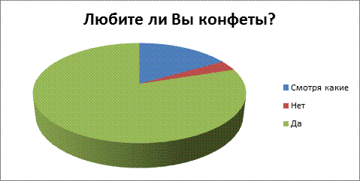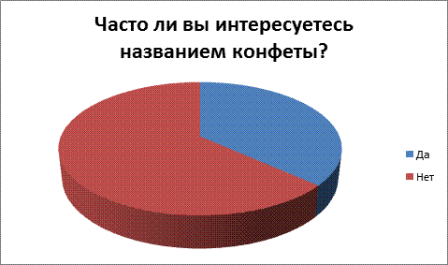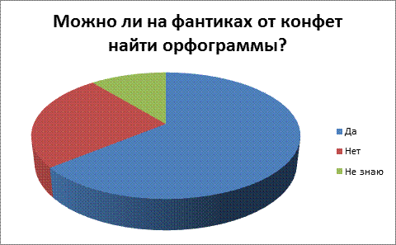
Мы решили на этом не останавливаться. И всерьёз задумались над проблемой: можно ли повысить уровень орфографической зоркости, используя конфетные обёртки? И решили провести эксперимент.

V.Эксперимент
Цель проведения эксперимента: выяснить, можно ли повысить уровень орфографической зоркости учащихся, используя фантики.
Для участия в эксперименте мы привлекли учеников нашего класса. Учитель помог нам организовать эксперимент и подобрать слова (названия конфет) для словарного диктанта с учётом изученных нами орфограмм. (Приложение 3). Участникам эксперимента было предложено написать словарный диктант. Проверив все работы, мы получили такие результаты: 3 ученика из 14 не справились со словарным диктантом (получили «2»), 6 учеников написали диктант на «3», 3 человека получили отметку «4», и лишь 2 ученика не допустили ни одной ошибки. Выходит, конфету многие дети съедают, а на название конфеты не обращают внимания.
О результатах словарного диктанта участники эксперимента не знали. И о допущенных ошибках им тоже не сообщалось.
На следующий день мы попросили участников эксперимента проклассифицировать часть названий конфет, среди которых были слова из словарного диктанта, по предложенным орфограммам, как это делали мы. После этого участникам было предложено дома составить орфографические задачники с использованием названий конфет, которые они классифицировали по орфограммам.
Через несколько дней ребята продемонстрировали орфографические задачники перед классом. Теперь эти задачники могут использовать ученики начальной школы для усовершенствования умения решать орфографические задачи. (Приложение 4).
Далее нам предстояло провести последнюю часть эксперимента – повторный словарный диктант. В диктанте были использованы те же слова, что и в первый раз. Результат нас удивил и порадовал: 6 учеников из 14 не допустили ни одной ошибки, 6 учеников получили отметку «4», 2 человека написали диктант на «3», а двоек не было вовсе. Мы занесли результаты обеих словарных работ в таблицу и сравнили их: результаты повторного словарного диктанта значительно улучшились. (Приложение 5).
Мы пришли к выводу, что работая над составлением задачников, участники эксперимента стали обращать внимание на названия конфет и выделять в них изученные орфограммы, что привело к повышению уровня орфографической зоркости.
Заключение
Итак, подведём итоги нашей работы. На фантиках от конфет можно встретить разные орфограммы. Мы сгруппировали названия конфет по 15 орфограммам. Среди нашей подборки фантиков самыми частыми орфограммами оказались слова с непроверяемыми и проверяемыми безударными гласными. А самыми редкими - непроизносимые согласные в корне слова и заглавная буква в начале предложения.
А вот орфограмма «разделительный Ъ» не встретилась на наших фантиках вовсе. Рекордсменами по количеству орфограмм стали названия таких конфет: «Джульетта», «Зимолюбка», «Кареглазка», «Голубкина весточка», «Мишка косолапый».
При исследовании фантиков от конфет мы формировали орфографические умения и навыки, находили и обосновывали орфограммы в названиях конфет.
Результаты эксперимента доказали, что можно повысить уровень орфографической зоркости учеников, используя фантики.
Мы убедились в том, что фантик является хорошим материалом для изучения орфографии.
Практическая значимость исследования заключается в том, что собранный нами материал можно использовать на уроках русского языка в начальной школе при отработке навыков грамотного письма.
Мы считаем, что достигли цели работы и выполнили все задачи.
Наша гипотеза о том, что орфографию можно изучать не только на уроках русского языка, но и по обёрткам от конфет, подтвердилась.
Мы, в свою очередь, изготовили «Орфографическое лото» с орфограммами русского языка на фантиках от конфет, которое используем на уроках в упражнениях для закрепления орфограмм.
Список литературы
- Баулина А. Г. Исторические события в фантиках/ сост. Баулина А.Г. М.: Инсбук-бизнес, 2007.
- Даль В. И. Толковый словарь живого великорусского языка. Современное написание: В 4 т. Т.2 И-О/ В. И. Даль М.: OOO "Издательство АСТ": "Издательство Астрель", 2001,712стр.
- Ожегов С.И., Шведова Н.Ю. Толковый словарь русского языка. М.:Просвещение,1999,900 стр.
- Русский язык. 2 класс. Учеб. дляобщеобразоват. организаций. В 2 ч. В.П. Канакина, В.Г. Горецкий.- 5-е изд. М.: Просвещение», 2017 г.- 144 с. : ил.
- Русский язык. 3 класс. Учеб. дляобщеобразоват. организаций. В 2 ч. В.П. Канакина, В.Г. Горецкий.- 5-е изд. М.: Просвещение», 2016 г.- 143 с. : ил.
- http://pochemuha.ru/istoriya-fantika История фантика и конфет.

Приложение 1

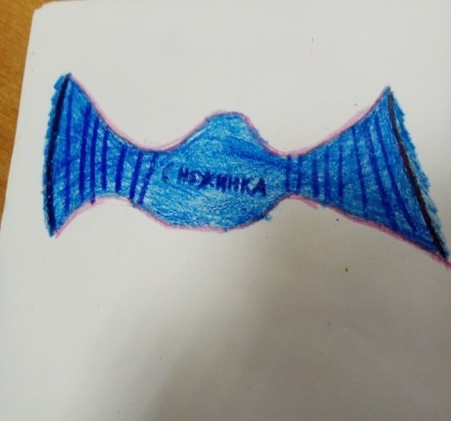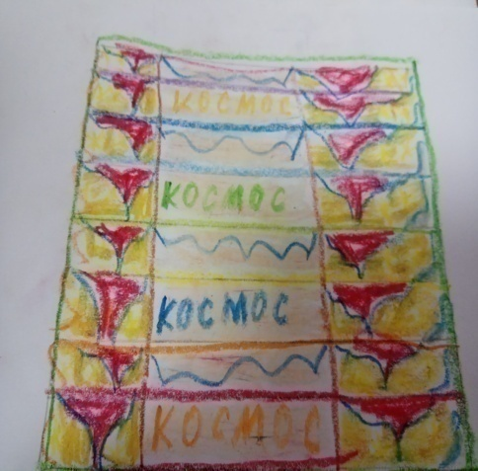

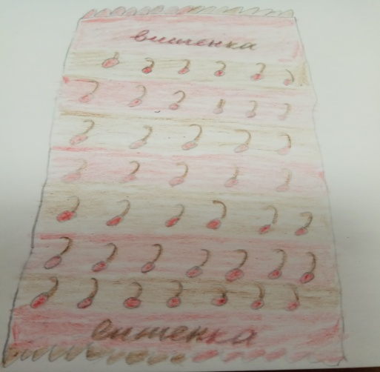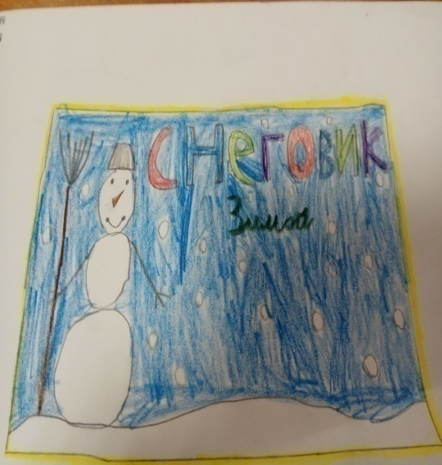

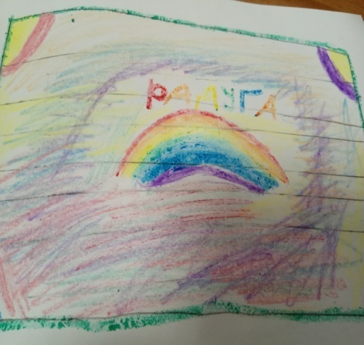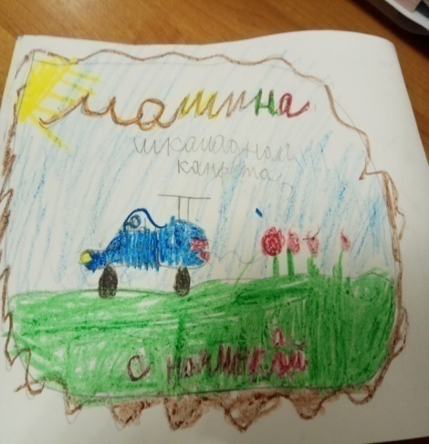

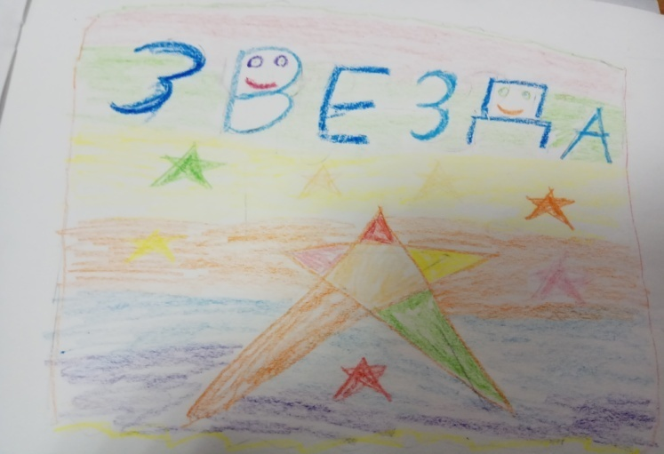

Приложение 2
Таблица 1. «Сравнение орфограмм»
1 | Безударные гласные в корне, проверяемые ударением. | 26
2 | Непроверяемые безударные гласные (словарные слова). | 25
3 | Парные по звонкости-глухости согласные в корне слова. | 19
4 | Буквы и, у, а после шипящих (сочетания ЧА-ЩА, ЧУ-ЩУ, ЖИ-ШИ) | 8
5 | Сочетания ЧК, ЧН, ЧТ, ЩН, НЧ, НЩ, РЩ | 12
6 | Разделительные Ь и Ъ. | 8
7 | Орфограммы с Ь (обозначение мягкости, обозначение формы слова). | 6
8 | Написание имен собственных. | 17
9 | Непроизносимые согласные. | 2
10 | Удвоенные согласные. | 10
11 | Заглавная буква в начале предложения | 3
12 | Правописание предлогов | 5
13 | Правописание сложных слов | 1
14 | Правописание приставок | 1
15 | Гласные буквы после шипящих в суффиксах существительных | 3

Приложение 3
Словарный диктант
Алёнка, Джульетта, Кареглазка, денёк, река молока, тёмная ночь, ромашка, угости город, Мишка косолапый, шипучки, плотник Вася, Москва вечерняя, Золушка, Коровка, маска, Ореховая роща, лесной олень.
Приложение 5

Таблица 2. Результаты эксперимента
 | В начале эксперимента | В конце эксперимента
отметка | (кол-во участников) | (кол-во участников)
«5» | 2 | 6
«4» | 3 | 6
«3» | 6 | 2
«2» | 3 | -

